STM32软件硬件仿真

**纯虚幻的软件仿真**

点击

点击放大镜符号

进入仿真页面了

一个一个函数执行

RST复位

Run全速运行，遇到断点停止

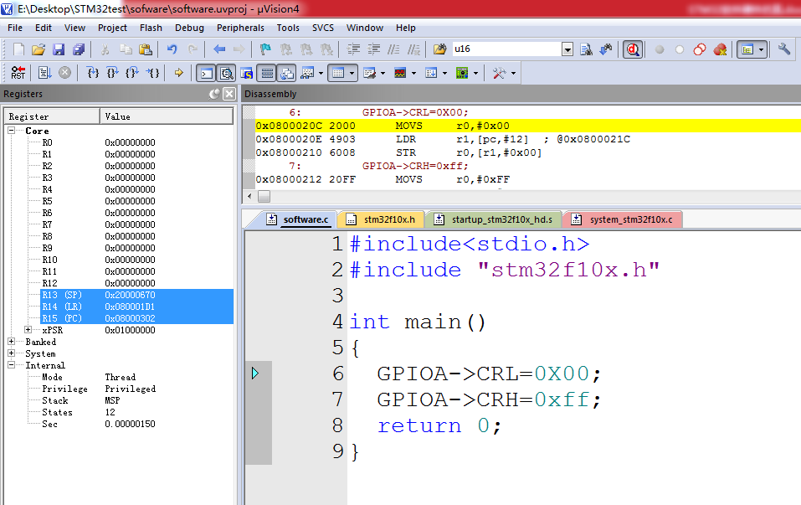

执行到函数里

以上窗口都不是查看寄存器的窗口

打开寄存器窗口

在工具栏peripherals->system viewer->GPIOA，这样就打开了GPIOA窗口

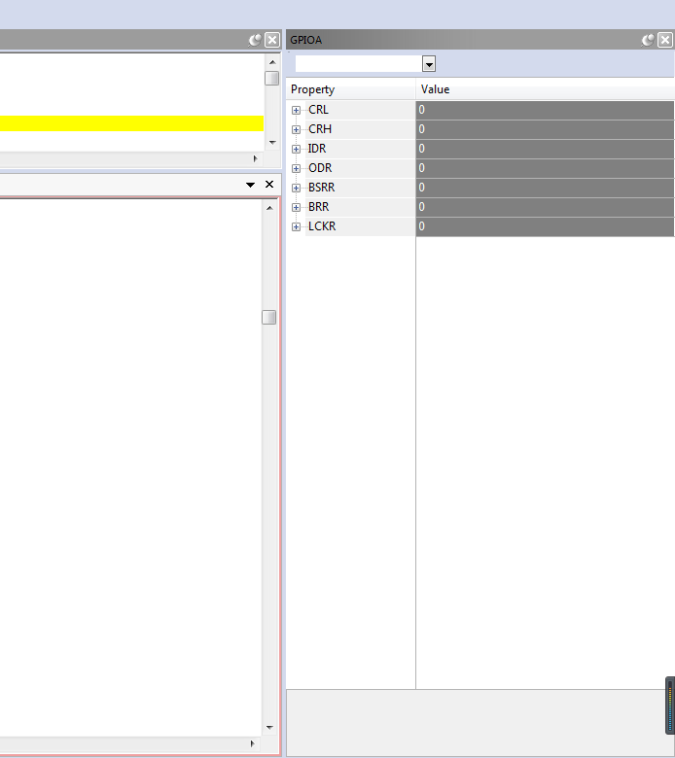这就是寄存器窗口

在进行软件仿真的时候出现了问题

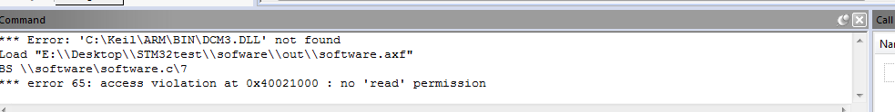

这是因为debug用的时候mdk官方默认的设置，所以这里要对该设置进行修改

进入debug选项

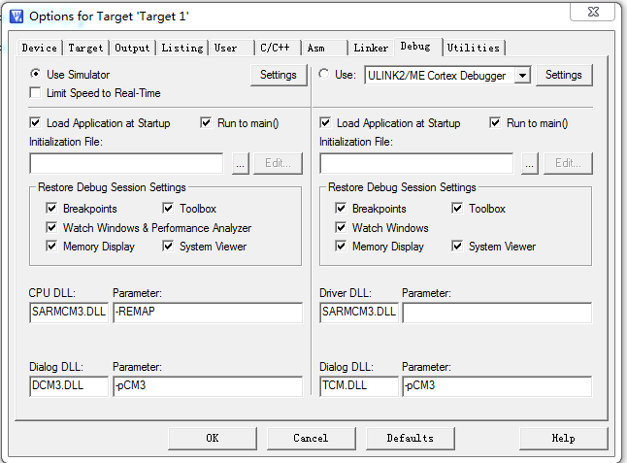

这个地方要进行修改

修改后是这样的

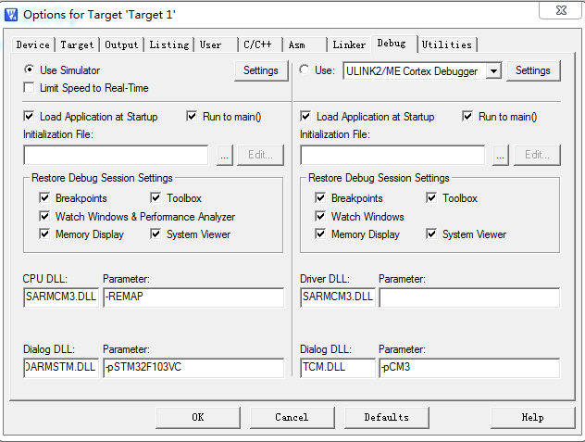

DLL和parameter 都改掉了，我用的是STM32F103VC 所以是-pSTM32F103VC 不知道其他的型号要不要变，我觉得应该要变

仿真成功后就是这样的

这个就是寄存器状态

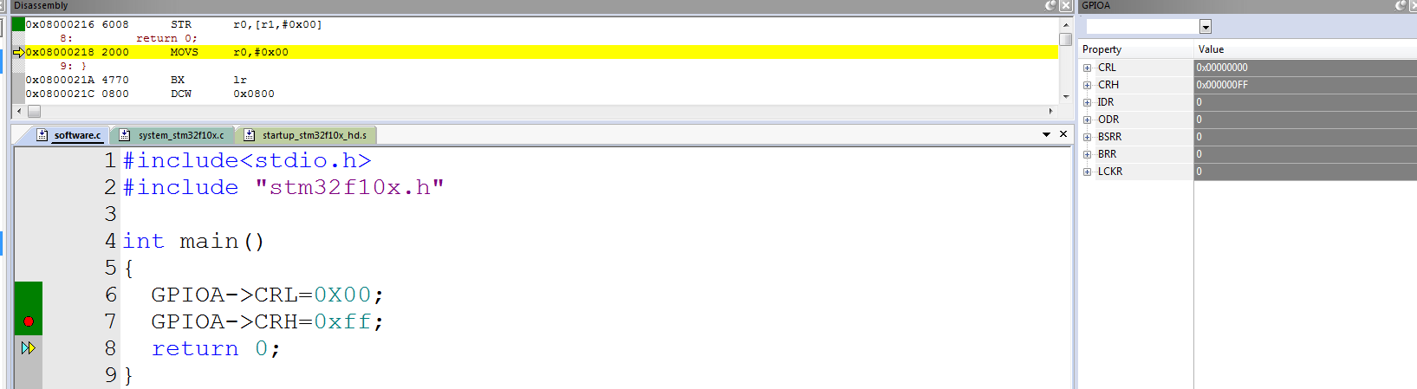

现在控制GPIO管脚的输入输出

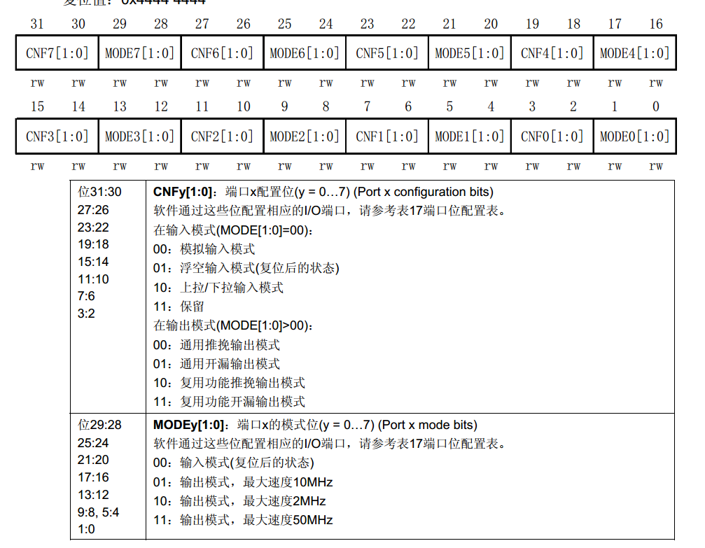

GPIOA1

GPIOA0

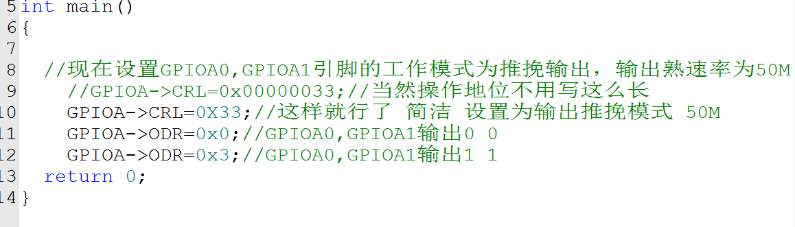

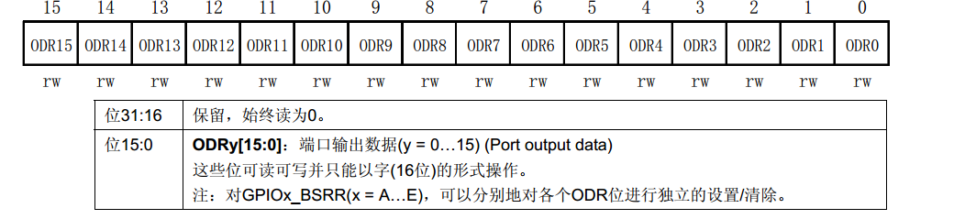

仿真前的寄存器结果 仿真后寄存器结果

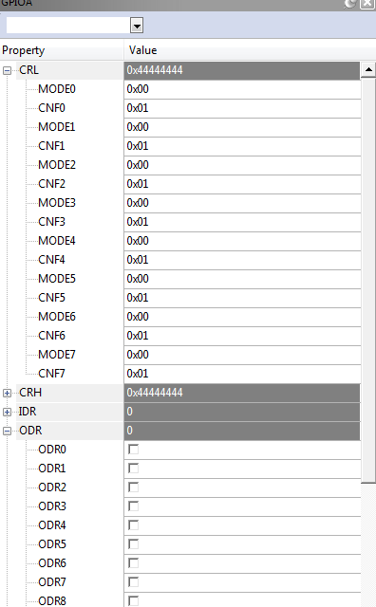 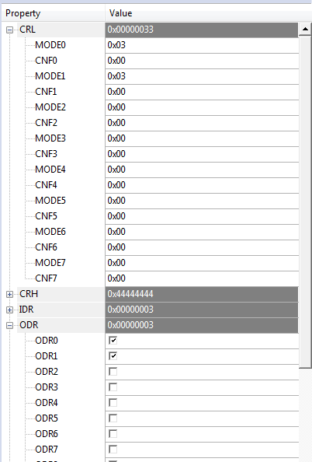

GPIO输出1

GPIO输出1

GPIO已配置

GPIO已配置